郑 州 市 教 育 局
关于开展2017年度市级教育科研课题
结项及成果评审工作的通知

各县（市、区）教育局，局直属各学校：
为加强市级教育科研课题管理，提高课题实施效率和成果质量，根据工作计划，决定开展2017年度立项市级教育科研课题结项及成果评审工作。现将具体事宜通知如下：

一、指导思想
紧扣我市“做有未来的郑州教育”的发展理念，以推进各类教育内涵发展为目标，以校本研究为主要形式，进一步规范立项课题管理程序，提升课题研究水平和成果效益，更好地为教育改革发展和教育教学实践服务。
二、申报时间
请务必于2018年5月10日之前申报（5月10日后申报平台录入信息无效）。
三、申报范围
（一）在市教科所立项的2017年度市级重点课题（包括经费支持与经费自筹两类）和一般课题，须申请结项及申报成果。
（二）其他市教科所立项专项课题不参加此次结项及成果评审，将另行安排。
（三）2017年以前在市教科所立项却未正常结项的各类课题，视为未按时完成研究任务项目，市教科所不再受理其结项申请。
（四）非市教科所立项课题的研究成果不参加本次成果评审。
四、申报课题结项和成果评审条件
（一）课题结项条件
1.课题按立项计划完成研究任务,能清晰反映研究重点、过程和方法。
2.结项成果与立项申报内容相一致,或在其中的某一方面形成整体性较强的研究成果。
3.研究成果反映了正确的指导思想，具备一定的学术价值和应用价值，体现一定的教育科学研究水平。
4.结项申请所列课题组成员特别是主持人信息与立项申请相一致。
（二）成果评审条件
1.研究成果应具有鲜明的科学性、创新性、先进性和时代特点，科学解释和准确解答教育改革发展中重点、难点和热点问题。
2.能发现别人没有发现或没有涉及的新问题，或能从新的视角以及采用新的方法分析问题，提出具有理论意义和实用价值的新观点、新方法、新结论。
3.能体现教育教学规律，关注并切实解决真实存在的教育教学问题，具有较强的实践性和操作性，能够有效地提高教育教学活动的效率和效果，有助于形成教育教学特色。
4.学风端正，观点鲜明，资料祥实，数据准确，证据充分，逻辑严密，方法科学，符合学术道德和学术规范要求。
五、申报程序
（一）初评工作
1.各课题初评工作由课题所属单位组织实施。
2.各初评单位、各课题组要对申报材料的真实性负责，要着重审查申报者研究工作与教育教学实际工作的结合程度，也可以采取网络检索、校内公示等措施，杜绝抄袭、剽窃等学术不端现象。
（二）材料报送
1.研究过程中无公开发表相关论文、成果、著作的课题，结项申请不再报送纸质材料，各课题组仅需通过“郑州市教育科学课题研究平台”申报，相关结项电子材料请提前准备。
2.网上申报方法如下：
由课题组负责人或成员使用课题帐号登陆“郑州市教育科学课题研究平台” (网址http://ktyj.zzedu.net.cn)，点击本课题首页右上方“结项申报”按钮进入申报页面。
入口页面图示如下：
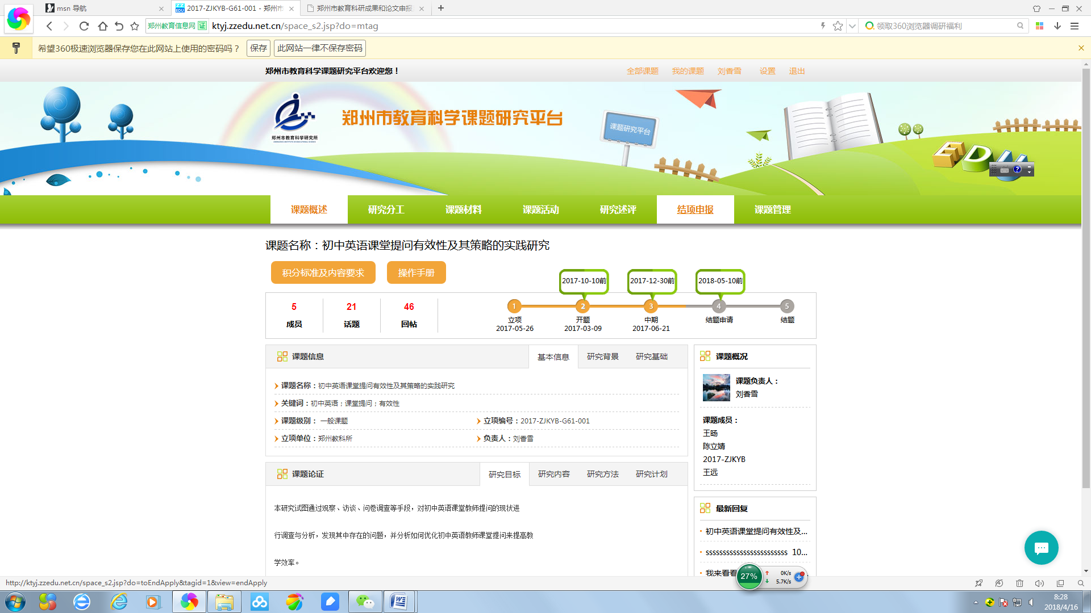
申报页面图示如下：
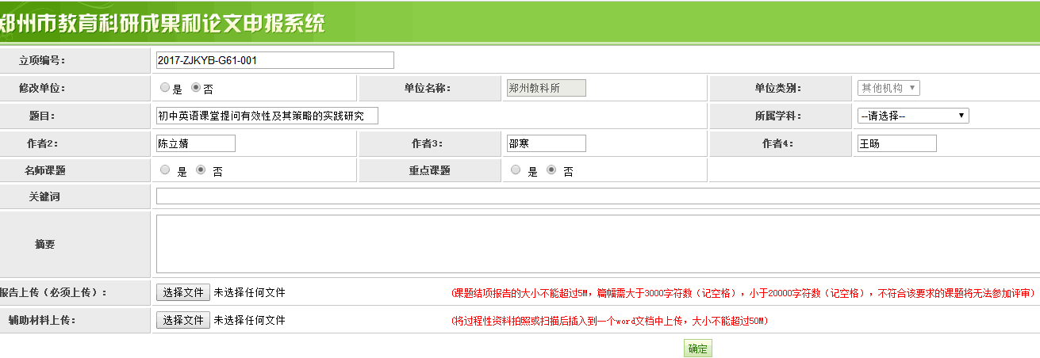
每个课题只需在上述申报页面“结项报告上传”端口提交课题结项报告（格式及范例见附件1、附件2），课题结项报告将被系统自动读出，用于学术行为不端检测。课题结项报告的大小不能超过5M字节,篇幅需大于3000字符数（计空格），小于20000字符数（计空格）,不符合该要求的课题将无法参加评审。如申报有误，5月10日前可重新提交。
若课题需要提交过程性资料，要将过程性资料拍照或扫描并将图片压缩后插入到一个word文档中，由上述申报页面“辅助材料上传”端口提交，大小不能超过50M字节。
若个别课题在研究过程中有相关公开发表的论文、成果或著作，在网络申报后，还需提交结项报告、所发表刊物的封面、目录、内容页复印件纸质材料一式一份，经所在单位审核、加章后，在申报期间报送市教科所。
六、评审程序
（一）本次评审工作有“结项鉴定”和“成果评审”两个环节。评审程序分“网上查新”和“专家评审”两个阶段。“网上查新”将通过中国知网（CNKI）文献数据库和学术不端检测平台进行全文检索，文献重复率超过30%将视为抄袭或剽窃等学术不端项目，直接予以淘汰，不再进行整改复核；通过网上查新的结项课题进入“专家评审”阶段，由专家评委进行封闭评审，评审结果由市评审办公室进行审定。结项课题和获奖成果全文上传网络以供查询，作者文责自负。
（二）通过结项鉴定的课题，颁发“郑州市教育科学研究课题结项证书”，并对优秀研究成果颁发“郑州市教育科研成果获奖证书”。

附件：1.结项报告参考格式
2.结项报告参考范例

2018年4月 17日
(联系人：刘香雪 联系电话：67882069)

